Министерство образования и науки Российской Федерации

федерально государственное бюджетное образовательное учреждение

высшего профессионального образования

«Ульяновский государственный технический университет»

**Отчет по лабораторной работе №3**

По дисциплине «Электротехника и электроника»

«Исследование диодных схем»

Выполнил студент: Вольтер Г.И.

Группа: ИВТВМбд-21

Проверил: Меньшов Е.Н.

Ульяновск

2019

**Цель работы:**

Целью работы является ознакомление с особенностями работы однополупериодного и двухполупериодного выпрямителей с фильтрами и без них.

**Задачи:**

1. Исследовать две схемы выпрямления переменного тока без фильтров.
2. Исследовать две схемы выпрямления переменного тока с емкостным фильтром.
3. Измерить напряжения на входе и выходе схемы.

**Схемы электрических цепей.**

1. Однополупериодный выпрямитель:
2. Двухполупериодный выпрямитель:

Для уменьшения пульсаций выпрямленного напряжения на выходе выпрямителя надо ставить фильтр, который в той или иной степени уменьшит колебания выпрямленного напряжения и пропустит в нагрузку преимущественно постоянную составляющую напряжения. Эта составляющая является средним значением колеблющегося напряжения и может быть вычислена как среднее арифметическое напряжения за период:

Соответствующий ему ток, проходящий в активном сопротивлении, равен:

Важными характеристиками напряжений и токов являются их действующие значения, которые вычисляются как среднеквадратичные:

Среднее значение тока меньше максимального значения в π раз. При замене в расчетах тока на напряжение получим то же соотношение для однополупериодного выпрямителя:

Поскольку для двухполупериодного выпрямителя за период проходят два таких пульса, как при однополупериодном выпрямлении один пульс, то, как уже говорилось, интеграл будет иметь вдвое большее значение, и средние значения тока и напряжения тоже удвоятся:

Коэффициент пульсаций - отношение амплитуды 𝑘 - ой гармоники к средневыпрямленному значению напряжения 𝑘𝑝 = 𝑈𝑚(𝑘)/𝑈0.

Коэффициент пульсаций двухполупериодного выпрямителя в два раза ниже, чем у однополупериодного выпрямителя за счёт того, что для двухполупериодного выпрямителя за период проходят два пульса, как при однополупериодном выпрямлении один пульс.

**Таблица экспериментальных данных.**

Измерения напряжения на входе и выходе каждой схемы занесем в таблицу:

Таблица 1.1.

|  |  |  |  |  |
| --- | --- | --- | --- | --- |
| **Схема** | $U_{вх}$**, В** | $U_{вых}$**, В** | 𝑈*0, В* | 𝑘𝑝 |
| Однополупериодный выпрямитель без фильтра | 13.5 | 5.82 | 1.86 | 3,14 |
| Однополупериодный выпрямитель с емкостным фильтром | 13.5 | 7.7 | 2.46 | 3,14 |
| Двухполупериодный выпрямитель без фильтра | 13.5 | 10.8 | 6.91 | 1,57 |
| Двухполупериодный выпрямитель с емкостным фильтром | 13.5 | 12,3 | 7.87 | 1,57 |

**Показания осциллографа.**

1. График выходного напряжения однополупериодного выпрямителя без фильтра:

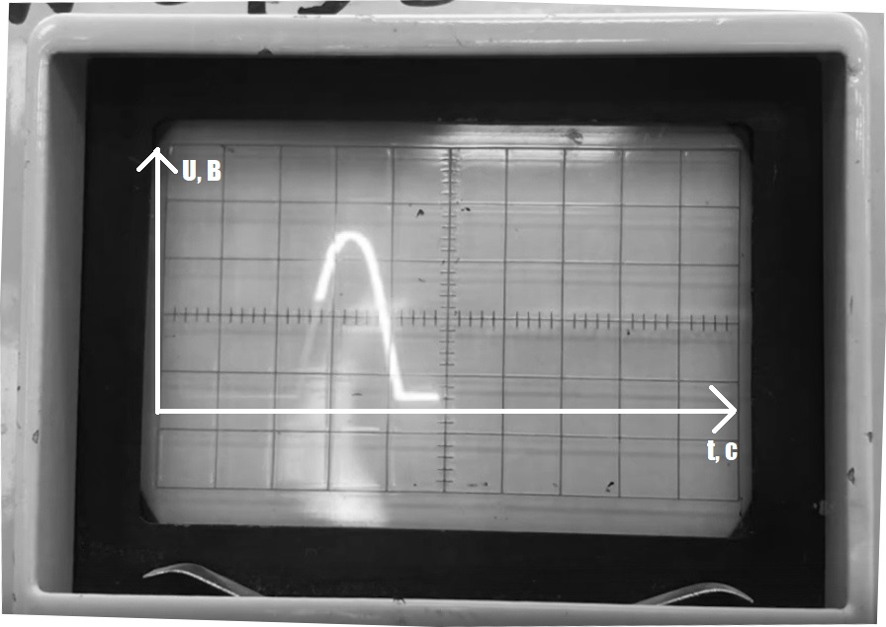

1. График выходного напряжения однополупериодного выпрямителя с емкостным фильтром:

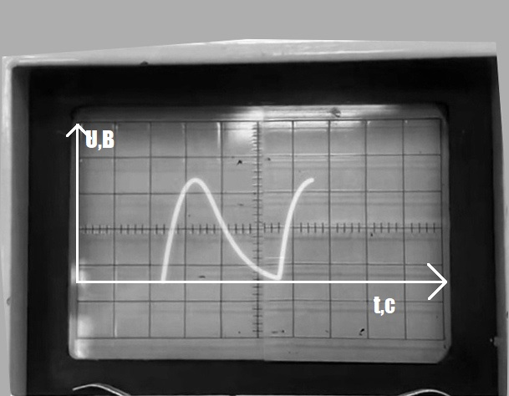

1. График выходного напряжения двухполупериодного выпрямителя без фильтра:

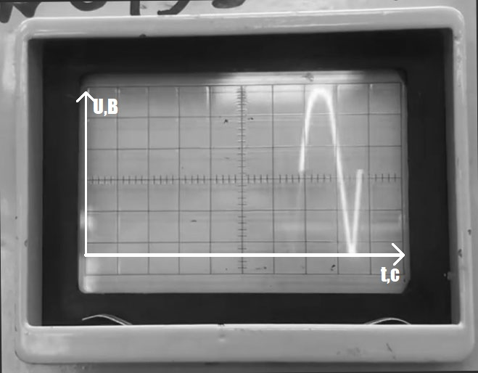

1. График выходного напряжения двухполупериодного выпрямителя с емкостным фильтром

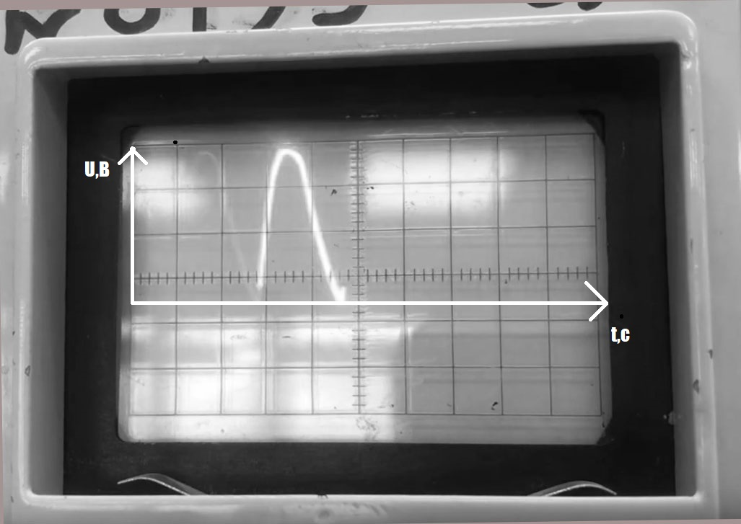

**Вывод:**

В ходе данной лабораторной работы я изучил 4 схемы выпрямителей переменного тока:

1. Однополупериодный выпрямитель без фильтра, в котором на интервале времени [0;T/2] полупроводниковый диод выпрямителя смещен в прямом направлении и напряжение, а следовательно, и ток в нагрузочном резисторе повторяют форму входного сигнала. На интервале [T/2;T] диод смещен в обратном направлении и напряжение (ток) на нагрузке равно нулю.
2. Однополупериодный выпрямитель с емкостным фильтром, в котором для снижения уровня пульсаций на выходе выпрямителя включаетсяемкостной фильтр. Наличие конденсатора в цепи нагрузки оказывает значительное влияние на работу выпрямителя.В установившемся режиме работы, когда напряжение на входе выпрямителя больше напряжения на нагрузке и диод выпрямителя открыт, конденсатор будет подзаряжаться, накапливая энергию, поступающую от внешнего источника. Когда же напряжение на входе выпрямителя упадет ниже уровня открывания диода и он закроется, конденсатор начнет разряжаться через нагрузку, предотвращая при этом быстрое падение уровня напряжения на нагрузке. Таким образом, результирующее напряжение на выходе выпрямителя (на нагрузке) окажется уже не таким пульсирующим, а будет значительно сглажено, причем тем сильнее, чем большую емкость будет иметь применяемый конденсатор.
3. Двухполупериодный выпрямитель без фильтра, в котором можно получить меньший уровень пульсаций выпрямленного напряжения из-за того, что диоды проводят ток поочередно, каждый в течение полупериода.
4. Двухполупериодный выпрямитель с емкостным фильтром, в котором вместе с уменьшенным уровнем пульсации, они еще к тому же окажутся сглаженными за счет фильтра.